

**KAUNO TECHNOLOGIJOS UNIVERSITETAS**

**INFORMATIKOS FAKULTETAS**

**P175B015 PROGRAMŲ SISTEMŲ INŽINERIJA**

**VAIDMENŲ ŽAIDIMAS**

**„ILLOGICAL“**

|  |  |
| --- | --- |
|  | **Atliko:**  Karolis Venckus IFF – 6/7  Edvinas Sadlevičius IFF – 6/7 |
|  | **Vadovas :**  Ušaniov Andrej |

Turinys

1. Projekto tikslas 3

2. Užduoties analizė 3

1. Reikalavimai 3

1. Funkciniai reikalavimai: 3

2. Nefunkciniai reikalavimai: 4

3. Sprintai 5

1. Sprintų iškarpos 5

2. Sprintų Burndown grafikai 5

3. Sprintų Retrospektyvos rezultatai 6

4. UML panaudos atvejų diagrama 7

5. Vartojo sąsajos specifikacijos 7

6. Priedai 9

# Projekto tikslas

Šio semestro projekto pagrindinis tikslas – išmokti naudotis judraus sistemų kūrimo metodika ir taikant „Scrum“ būdą sukurti veikiantį vaidmenų (RPG) žaidimą. Tuo pačiu siekiame išmokti kurti žaidimus naudojantis Unity programa ir siekiame panaudoti savo įgytas žinias maksimaliai..

# Užduoties analizė

## Reikalavimai

### Funkciniai reikalavimai:

* Sukurti Meniu GUI, kuriame žaidėjas galėtų keistis vaizdo ir garso nustatymus, bei pradėti žaidimą;
* Sukurti GUI dialogo sistemą kalbant su žaidime esančiais veikėjais;
* Sukurti GUI labirinto kūrimui, kuriame žaidėjui pačiam būtų galima iš turimų resursų susistatyti labirintą;
* Sukurti žaidimui atributų sistemą(Stiprumas, vikrumas ir intelektas), kuri turėtų įtaką žaidime ir šios sistemos GUI;
* Sukurti GUI inventoriui, kuriame žaidėjas galės laikyt gautus daiktus, juos rūšiuoti pagal skirtingas kategorijas;
* Sukurti GUI naujų daiktų kūrimui (t.y. sukombinavus kažkokius kelis daiktus būtų galima gauti naują daiktą);
* Kiekvieno lygio gale turi būti prasmingas pasirinkimas, kuris įtakos tolesnio žaidimo eigą;
* Žaidėjo veikėjas turi galėt keltis lygį, taip stiprėdamas;
* Sukurti žaidime priešus, kurie keltų pavojų žaidėjui, pasunkintų lygio įveikimą;
* Įveikęs labirintą žaidėjas turi pamatyt savo rezultatus(laiką, išnaudotų resursų kiekį ir t.t.);
* Žaidėjas turi matyti savo resursų kiekį bet kada panorėjęs žaidimo metu;

### Nefunkciniai reikalavimai:

* Žaidimas turi būti kuriamas su Unity;
* Žaidimo kodai turi būti rašomi su C#;
* Žaidimas turi būti valdomas su klaviatūra ir pelyte;
* Žaidimo kūrimo procesas planuojamas judriąją kūrimo metodika (Scrum būdu) ...

# Sprintai

## Sprintų iškarpos

## **asd**Sprintų Burndown grafikai

pav. 1 Antro sprinto grafikas

pav. 2 Pirmo sprinto grafikas

## Sprintų Retrospektyvos rezultatai

Pirmu sprintu turėjome pakankamai daug laisvo laiko, taigi galėjome sau leisti padirbėti prie projekto kurį laiką. Todėl kaip matosi iš grafiko, spėjome viską atlikti sprintui įsibėgėjus.

Antru sprintu apsiėmėme daugiau projekto užduočių, tačiau neapskaičiavom kitų modulių darbų, todėl užstrigome keliose vietose. Artėjant sprinto pabaigai, pabaigėm visas užduotis, nes prasilaisvino grafikas, vos spėjome iki sprinto pabaigos.

# UML panaudos atvejų diagrama

# Vartojo sąsajos specifikacijos

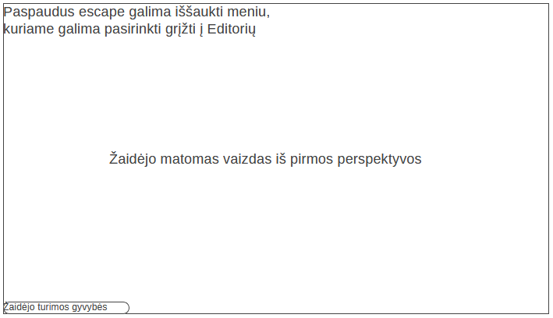

pav. 3 Žaidimo metu judant labirintu vartojo sąsaja

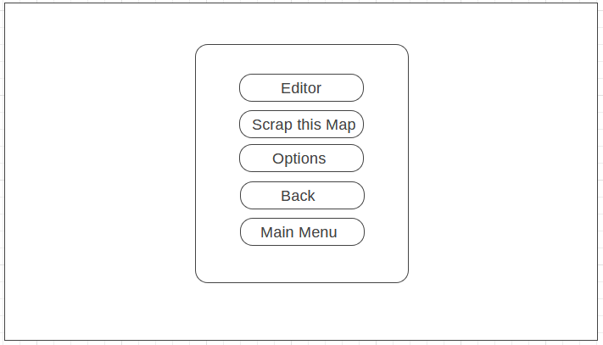

pav. 4 Žaidimo metu galimas iškviečiamas Meniu.

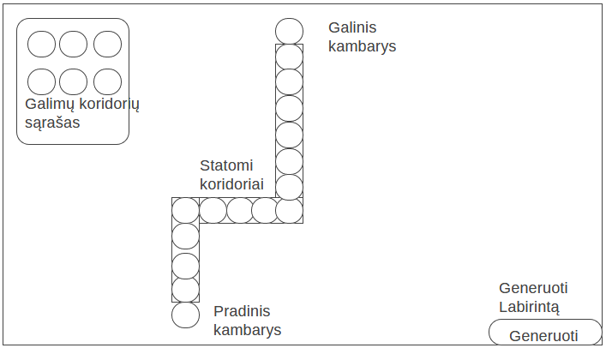

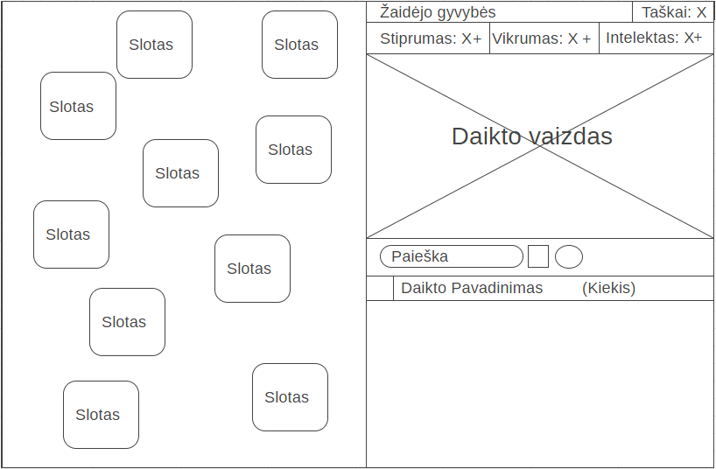pav. 5 Šiame Editoriuje kūriamas labirintas.

pav. 6 Inventoriaus vaizdas, kurį galima išsikviesti žaidimo metu.

# Priedai

URL ir prisijungimo duomenys į projekto valdymo įrankį:

<https://app.vivifyscrum.com/boards/20811>

[dirbantisasmuo@gmail.com](mailto:dirbantisasmuo@gmail.com)

ktuslaptazodis123

URL į projekto kodo saugyklą:

<https://github.com/ConsciousTank/Projektas_KTU>

Backlog:

